广东中山翠亨新区南网E站智能微电网改造方案

一、项目概况

1.1 项目背景
当前，我国全面推进“双碳”战略与新型电力系统建设，重点推广源网荷储一体化、分布式能源自治、虚拟电厂应用场景。翠亨新区左步村南网E站是中山供电局重点打造的基层智慧能源示范节点，也是南方电网融入广东省“百千万工程”的重要实践项目。场站现已建成“风-光-储-变-网”一体化多元电源架构，装配光伏、小型风电、超充储能一体化设备及智能配电设施，具备多能互补运行基础，是打造区域首个能源自治型微电网的优质场景。
目前场站虽具备硬件基础，但整体运行仍依赖传统市电供能模式，存在并网/离网无法智能切换、无统一能量调度中枢、新能源就地消纳效率偏低，无法实现能源自主可控、智能协同运行，难以匹配微电网高效运行、新型电力系统落地及智慧能源示范的核心要求。
若采用全站微网改造，改动范围大、投资高。本项目计划在分支侧构建微网，打造“源侧型轻量化分支微网”试点。

1.2 项目改造范围
现状光伏回路和电力科普区动力箱直接并入站内低压开关，共用分支回路，缺少分支独立的并离网切换、源侧能量调度、分支专属并网防护；光伏大发时段存在弃光、并网点电压波动。为控制改造范围，不改动站内主配电系统，仅在站内更换2台低压出线开关为智能断路器，并将原光伏回路和电力科普区动力箱改入新增分支微网系统。
核心改造内容：新增微网配电箱（内含STS静态转换开关）、新增50kW/110kWh一体化储能设备、分支微网中央控制系统；配套分支回路数据采集、通信、安全防护等。
实现：①并网工况下对光伏、风机出力进行分支内部平抑、消纳富余新能源、参与虚拟电厂需求响应；②孤岛工况，保障分支接入的场站关键负荷不间断供电≥2h；配电站内其余全部负荷不受本微网控制，持续由市电供电。

1.3 改造总体原则
源侧优先，就地消纳：立足分支电源侧调节，最大化实现光伏、风机清洁能源就地消纳，分支回路清洁能源渗透率≥95%；储能主要承担功率平抑、电压支撑、富余电量存储以及应急负荷供电。
分支隔离，互不干扰：分支微网与配电站内主配电电气硬隔离；孤岛模式仅服务分支负荷，不牵连站内其他用电。
存量复用，轻量化示范：复用现有光伏、风机一次设备，缩小主配电开关柜本体改造范围；以示范功能、源侧调节功能为主，控制设备规模与投资。
安全合规，严防倒送：落实南网分布式电源及微网标准，配置机械+电气双重联锁，彻底杜绝孤岛工况向站内主母线倒送电风险。
平急结合，可扩可延：平时主要做新能源波动平抑、需求响应；故障停电时实现场站关键负荷应急保供；预留负荷扩展接口，后续可按需接入更多负荷。

二、现状分析与现存问题

2.1 现有建设基础
本次改造场站硬件基础完善，已构建多能互补的电源体系，具体设备配置如下：一是外部市电系统，依托翠亨南网E站公用配电站作为市电主供电源，配电基础稳固；二是清洁能源系统，装配3kW垂直轴风力发电机，结合车棚及建筑外立面布局50.805kWp光伏组件，形成风光互补发电体系。

2.2 现存核心问题
1.无分支源侧隔离切换，缺少应急保供手段：光伏、电力科普区负荷共用配电站0.4kV4022 开关，无分支STS隔离切换装置；电网故障时，光伏分支无法独立形成孤岛，分支内关键场站负荷随之断电，同时存在倒送电安全隐患。
2.缺少源侧功率调节中枢：没有分支级能量调度单元；光伏、风机出力波动直接冲击站内主母线；新能源大发无本地吸纳手段，存在弃风弃光现象。
4.分支并网防护缺失：光伏分支无独立防孤岛、故障隔离保护；分支故障容易传导至站内主配电系统。

2.3 项目核心意义
本项目为源侧轻量化分支微网示范，控制配电站改造范围，重点在分支侧进行改造，实现孤岛模式下保障场站分支侧负荷供电；虽然分支不带站内大功率负荷，但可实现光伏、风机出力波动就地平抑、提升新能源消纳，配电网故障时保障场站分支侧负荷应急供电；微网可调资源可向上参与虚拟电厂需求响应。
探索 “大负荷保留主电网供电、仅新能源分支构建微网，一次接线最小改动” 的新模式，形成可复制、可推广的基层能源站点升级模式，为区域新型电力系统建设、分布式能源规模化应用提供实景支撑。

三、改造总体目标

3.1 功能目标
1.搭建分支侧微网能量管理控制系统，对光伏、风机、分支储能、场站分支侧负荷开展调度；分支回路清洁能源渗透率≥95%；储能重点承担平抑风光波动、电压支撑、富余电量存储。
2.部署分支STS并网-孤岛隔离切换系统，毫秒级完成模式切换；孤岛工况保障场站分支侧负荷不间断供电≥2h；孤岛状态下与站内主市电实现电气隔离，站内其余负荷不受影响。
3.分支仅存在科普展示区等负荷，孤岛时依靠储能+风光通信有功调节实现功率平衡；风光瞬时出力超过储能PCS功率上限时，微网主控对光伏、风机执行有功降功率约束。
4.配置分支独立防孤岛、继电保护、双重联锁，杜绝分支孤岛向主母线倒送电，满足南网并网技术规范。
5.分支微网资源接入区域智慧能源平台、虚拟电厂，具备需求响应、调压支撑能力。

3.2 技术目标
1.分支源-储-负荷数据实时采集，调度毫秒级响应，分支设备监控率100%，数据准确率≥99%；储能具备分支黑启动，分支微网自愈恢复时间≤100ms。
2.支持分支并网、孤岛双模式；模式切换分支负荷无断电；孤岛工况电压、频率满足国标；孤岛状态硬件联锁禁止与站内主母线连通。
3.分支微网调度策略执行准确率≥95%，完成风光出力平抑、并网点电压支撑、应急保供场站关键负荷。
4.系统综合运行效率≥90%，新增储能设备防护等级达IP54，适配户外长期稳定运行和运维要求。

3.3 效益目标
并网运行下实现光伏分支内部平抑风光波动，降低对站内主母线的功率冲击，提升风光就地消纳；故障孤岛实现场站关键负荷应急保供；形成源侧分支微网示范样板；具备生态效益、电网调节效益与示范社会效益。

四、详细改造实施方案
1、在翠亨南网E站公用配电站内更换4022开关、4023开关为智能断路器开关；
2、在原光伏并网箱附近新建光储汇流箱1台、微网配电箱1台；在光伏车棚处新增储能柜(50kW/110kwh)/1台；
3、在原光伏并网箱处解口进线低压电缆，将该电缆改接至新建光储汇流箱总开关;
4、在原电力科普区#1动力箱处解口进线低压电缆，将该电缆改接至新建微网配电箱STS静态转换开关备供回路;
5、从新建光储汇流箱新敷设1回低压电缆ZA-YJV22-4X150/10m接至新建微网配电箱STS静态转换开关主供回路;
6、从新建光储汇流箱新敷设1回低压电缆ZA-YJV22-4X150/10m接至原光伏并网箱;
7、由新建微网配电箱敷设1回低压电缆ZA-YJV22-4X35/50m接入新增储能柜；
8、由新建微网配电箱敷设1回低压电缆ZA-YJV22-4X35/25m接入电力科普区#1动力箱。
并网模式：分支STS闭合，源-储-负荷与主配电网连通；孤岛模式：STS毫秒级断开，与主配电网电气隔离，由构网储能建立分支电压频率，仅供电力科普区等场站分支侧负荷。
改造前后示意见下图：

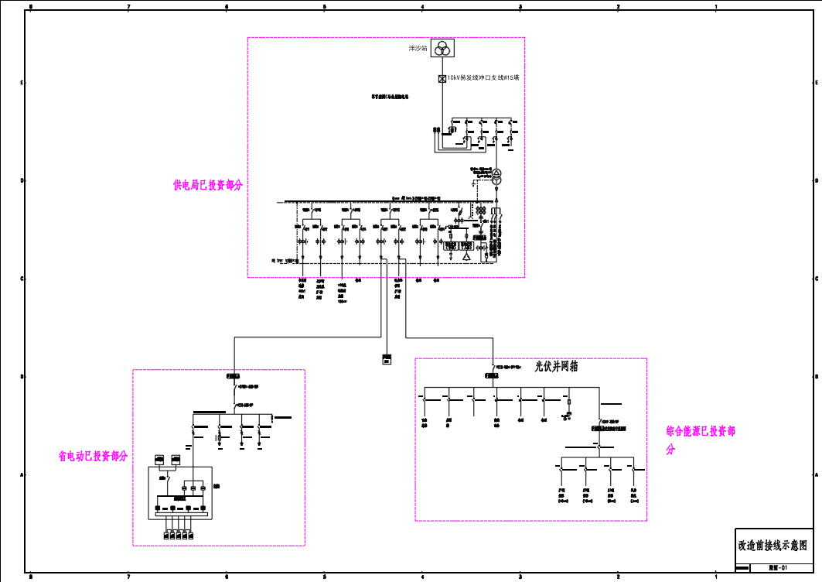

改造前接线示意图
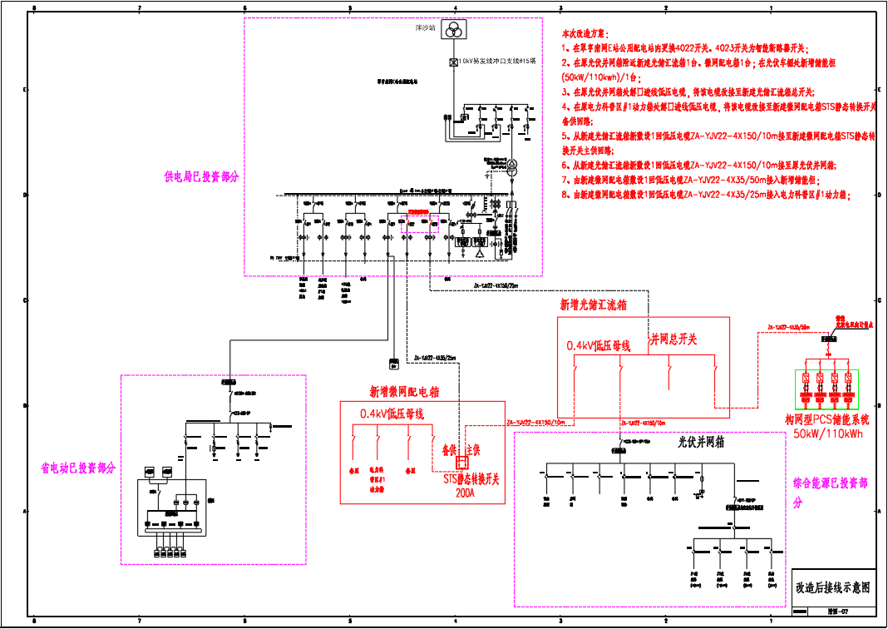

改造后接线示意图

4.1.1 分支侧智能化改造
1.在翠亨南网E站公用配电站内更换4022开关、4023开关为智能断路器开关；在原光伏并网箱附近新建光储汇流箱1台、微网配电箱1台；在光伏车棚处新增储能柜(50kW/110kwh)/1台；配电站和光伏并网箱、电力科普区#1动力箱的低压电缆改造。
2.STS配置机械+电气双重硬联锁逻辑：
（1）并网模式：STS闭合，微网跟随主配电网电压-频率运行；
（2）孤岛模式：STS检测上游主配电网异常，≤8ms 快速分断，光伏-储能-分支负荷-风机形成独立局部微网；硬件联锁锁死STS合闸回路，杜绝孤岛状态向配电站0.4kV主母线倒送电风险。
STS内置电压/频率故障检测、同期相位校验功能，仅作用本分支回路，不干预配电站0.4kV主母线上其他出线，站内其余负荷维持现状，继续由0.4kV主母线其他出线供电，不进入本微网孤岛域。

4.1.2 分支侧储能系统配置
配置50kW/110kWh构网型一体化户外储能柜，PCS支持PQ跟网 / VF构网双模式，具备VSG虚拟同步、分支黑启动；防护等级 IP54，系统综合效率≥90%；集成BMS、EMS、散热消防。储能EMS 与分支微网主控MGCC、分支STS硬联动+软协同。
运行策略要点：
分支并网工况（常态）：储能PQ模式，0-50kW功率区间平抑光伏、风机分钟级出力波动；风光大发优先吸纳富余电量；参与配网调压、虚拟电厂需求响应；SOC维持20%-90%。超出储能吸收能力的新能源电量，在并网模式下可合规送回站内主母线。风光瞬时出力大于50kW时执行小幅有功限幅。

4.1.3 风光发电可控化升级
现有光伏逆变器位于光伏并网箱内，保留原有柜内一次接线，通过通信对接逆变器，接收分支MGCC调度指令，可动态调节有功、无功，支持有功功率限幅。
现有3kW垂直轴风力发电机：动力电缆、光伏并网柜内一次器件完全不改动，仅敷设通信控制线接入分支微网控制系统；实现远程有功/无功功率调节，可执行有功限幅；孤岛工况参与分支电压频率支撑。

4.1.4 主要设备与负荷参数表
序号 | 类别 | 设备 / 参数 | 容量 / 规格 | 备注
1 | 市电/配变 | 公用配电站变压器 | 1250kVA | 现有，站内绝大多数负荷供电，不参与分支微网
2 | 智能断路器 | 4022/4023低压开关 | 远程可控、毫秒级投切、过压过流保护 | 改造更换2台
3 | 光伏系统 | 光伏组件/逆变器 | 50.805kWp/ 58kW | 原有光伏并网柜设备，通信接入分支微网，一次接线不变，支持有功限幅
4 | 风电系统 | 垂直轴风力发电机 | 3kW | 一次接线维持光伏并网箱原状，新增通信控制线接入微网调度，支持有功限幅
5 | 储能系统 | 构网型PCS / 磷酸铁锂电池 | 50kW/110kWh | 新增，PCS 上限50kW，风光超功率需执行新能源小幅有功限幅；含 BMS、EMS、消防散热
6 | 分支并离网切换 | 分支STS静态转换开关 | 切换时间≤8ms；机械+电气双重联锁 | 布置于新增分支微网配电内，防向主母线倒送电
7 | 光储汇流装置 | 光储汇流箱 | 并网箱1台

4.2 核心软件平台建设

4.2.1 分支微网控制系统（分支微网中枢）
搭建分支微网中央控制器MGCC，管控对象：光伏逆变器、风机（通信调度）、分支储能、分支内场站负荷；不读取、不控制配电站内主母线其他回路。
核心功能：
常态并网模式：优先平抑光伏、风机出力波动、并网点电压支撑，执行虚拟电厂需求响应指令；风光出力超过50kW自动下发有功限幅指令。
孤岛模式：依靠源-储-风光协同维持分支电压频率，保障场站负荷供电。

4.2.2 数据交互与第三方对接系统
向上对接虚拟电厂、智慧能源平台，上送分支微网可调资源（储能、光伏、风机），接收需求响应指令；预留后续负荷扩展接口。

4.3 分支微网多工况运行策略

4.3.1 分支并网正常工况（常态运行）
电网正常时STS闭合，微网并网运行，储能以PQ模式接受MGCC调度指令。谷段（如0:00—8:00）利用低价市电将电池充至SOC约90%；峰段（如10:00—12:00、16:00—21:00）放电供分支负荷并参与削峰，获取峰谷价差收益；日间光伏大发时优先就地消纳，富余电量由储能吸收，并快速平抑光伏、风电分钟级出力波动，抑制并网点功率越限与电压偏差。

4.3.2 分支计划孤岛工况
当上级电网计划检修或需主动离网试验时，提前下发计划孤岛指令，MGCC将电池SOC预置至合理区间，STS按计划分断，与站内主市电隔离；储能切换为VF构网，维持分支微网独立供电，配电站内其他负荷不受任何影响。

4.3.3 分支故障孤岛工况
STS 检测到主网电压/频率异常，≤8ms 断开市电连接；储能快速VF构网建压；实时监测风光总出力，一旦超过50kW，立刻对光伏、风机进行有功限幅；依靠储能吞吐+风光限幅后出力维持分支功率平衡，保障分支负荷不间断供电≥2h；联锁锁死STS合闸回路，严防倒送电；SOC达到告警阈值输出告警信号。

4.3.4 分支并网恢复与分支黑启动
并网恢复：主市电电压频率稳定，STS做同期校验，相位一致后才允许闭合；储能切回PQ模式回到并网运行，同步下发通信指令恢复风机、光伏正常运行模式。
分支黑启动：分支完全失电，储能自主建压，仅恢复分支内部 场站负荷；硬件闭锁，禁止向配电站内主母线输出功率；黑启动完成后再通过通信唤醒光伏、风机。

4.4 核心设备清单
硬件：光储汇流箱1台，分支微网配电箱（内含分支STS静态转换开关）；50kW/110kWh一体化户外储能柜1套；配套低压电缆和电缆通道等。
软件：分支微网控制系统1套；第三方平台对接模块1套。

五、效益分析

5.1 生态效益
光伏分支回路清洁能源渗透率≥95%；实现光伏、风机出力波动就地平抑，减少弃风弃光；实现源侧绿电示范。

5.2 电网效益
储能对风光分支出力做就地平抑，降低新能源对站内主母线的电压、功率冲击；完善分支独立并网保护，消除孤岛倒送电安全风险；分支光-储-风机可调资源可以参与虚拟电厂、配网调压、需求响应；配电站内仅更换0.4kV低压出线开关，一次改动最小，改造风险低。

5.3 运营效益
本项目分支用电负荷较小，收益更多来源于：虚拟电厂需求响应补偿、减少弃风弃光损失、配网调压调节收益以及少量峰谷套利。智能化运维降低分支设备巡检成本。

5.4 示范社会效益
项目建成中山首座基层能源自治微电网站点，打造源侧型分支微电网示范样板；创新形成“风光储协同、智能切换、能碳一体”的改造运营模式，建设可批量复制推广的能源站点。同时依托低碳科普、不间断便民服务功能，提升群众绿色用能认知，彰显南方电网智慧能源服务能力与低碳发展成效，社会效益显著。

5.5 方案技术特点、存在不足与优化措施
技术优势
1.配电站内仅更换0.4kV低压出线开关，一次改动最小，降低现场施工停电范围与风险。
2.STS配置机械+电气双重硬联锁，从硬件层面杜绝孤岛向站内主母线倒送电风险。
3.构网储能作为孤岛唯一电压-频率支撑源；光伏、风机可通信调度，支持有功限幅。
4.微网价值重心从 “带大负荷供电” 转向 “新能源源侧调节 +支线负荷应急保供+虚拟电厂可调资源”，贴合本项目现场实际。
存在不足
1.孤岛仅可保障分支内负荷，无法给站内其他负荷供电。
2.分支内部负荷小，分支内部峰谷套利空间有限。
优化措施
1.储能PCS、电池柜预留扩容接口，后期可扩容PCS与电池，进一步降低对有功限幅的依赖，同时满足后续接入更多保障负荷的需求。
2.软件平台预留负荷接入接口，后续可按需把其他小负荷接入本分支微网。
3.同步完善网络安全防护与标准化运维体系。

5.6 经济性测算与投资回收期
项目总投资匡算约43.8万元。收益来源主要包括：
1）需求响应、虚拟电厂调节补偿：预估年收益2.5-4万元；
2）减少弃风弃光，节约电费：预估年收益0.9-1.2万元；
3）少量峰谷套利：预估年收益1-1.8万元；
综合年收益约4.4-7.0万元。按上述匡算，项目静态投资回收期约6.5～10年，储能设计寿命不低于10年，全生命周期内可实现收支平衡并形成示范效益。以上为估算值，实际收益随当地电价政策、电池循环次数及负荷增长情况动态调整。

5.7 风险分析与管控措施
技术风险：孤岛工况风光尖峰出力越限；风机通信链路故障导致无法调节出力；STS 联锁失效倒送电。
管控措施：采用构网型PCS保障孤岛电压频率裕度；STS机械+电气双重硬联锁；开展并网-孤岛切换、黑启动、风光满发孤岛扰动全工况专项试验；光伏、风机通信双链路冗余，制定通信故障下就地保护策略。
收益风险：需求响应政策变化、电池衰减；储能PCS功率降低，可参与调峰的上限降低。
管控措施：多渠道挖掘调节资源价值；储能预留扩容接口。
安全风险：储能消防、分支电气故障。
管控措施：储能集成BMS、自动消防；分支配置继电保护；开展定期巡检，落实SOC告警运维处置流程。

六、结论
本次翠亨新区南网E站智能微电网改造项目，立足场站现有硬件基础，通过部署分支STS并网/孤岛切换开关、50kW/110kWh构网储能、分支微网主控系统，实现：并网工况下风光出力就地平抑、降低主母线冲击、参与虚拟电厂需求响应；孤岛工况依靠源-储-风光协同保障分支场站负荷应急供电；通过双重联锁实现分支孤岛与站内主市电电气隔离，消除倒送电安全隐患。
本方案一次改动范围小、停电施工影响低、落地风险可控，改造后可实现分支清洁能源渗透率95%以上，兼具极高的生态、经济与示范效益。

七、详细设备清单与项目投资匡算

7.1 项目硬件设备详细清单
序号 | 设备名称 | 规格型号 | 单位 | 数量 | 备注
1 | 分支微网配电箱（含分支STS并网 / 孤岛切换系统） | 工业级；STS 切换时间≤8ms；机械 + 电气双重联锁；电压频率故障检测、同期相位校验； | 套 | 1 | 新增独立柜体
2 | 光储汇流装置 | 光储汇流箱 | 台 | 1 | 新增独立柜体
3 | 低压出线开关 | 智能断路器 | 台 | 2 | 配电站内更换
4 | 一体化户外储能柜 | 构网型 PCS 50kW/磷酸铁锂电池 110kWh；PQ/VF双模式，VSG虚拟同步、分支黑启动；集成 BMS、散热、消防；防护等级 IP54，系统效率≥90% | 套 | 1 | 源侧平抑风光波动+分支负荷保供，与分支 STS时序协同

7.2 软件与平台系统清单
序号 | 系统名称 | 功能配置 | 单位 | 数量 | 备注
1 | 分支微网控制系统 | 分支源-储-风光-分支负荷调度、双模式管控、故障告警、SOC 分级告警；支持风机、光伏有功限幅调控 | 套 | 1
2 | 第三方平台对接系统 | 对接虚拟电厂、智慧能源平台，上送分支可调资源，接收需求响应指令 | 套 | 1 | 预留后续负荷、储能扩容扩展接口

7.3 配套辅材及工程设备
分支回路低压电缆、电缆通道、分支防雷接地、通信网关、5G /光纤双链路、分支采集终端、电气隔离辅材、消防安防配套、设备基础预埋件、原有开关保护脱扣器、孤岛负荷回路电缆及保护整改器件（按需）。

7.4 项目整体投资匡算表
序号 | 费用分项 | 包含内容 | 匡算金额（万元） | 备注
1 | 核心硬件设备购置费 | 分支微网配电箱（内含 STS 系统）1 套 | 4
1 | 核心硬件设备购置费 | 光储汇流箱1台 | 2
1 | 核心硬件设备购置费 | 智能断路器2台 | 0.8
1 | 核心硬件设备购置费 | 50kW/110kWh 一体化户外储能柜 1 套 | 10
2 | 软件平台开发部署费 | 分支微网主控系统（含风机调度、SOC 告警、有功限幅逻辑） | 5
3 | 第三方系统集成及调试服务 | EMS 集成、平台对接、分支逻辑、风机通信联调 | 5
4 | 配套辅材 | 分支电缆通道、隔离联锁、防雷接地、通信采集、消防、预埋件、保护脱扣器、负荷回路整改器件（按需） | 8
5 | 工程安装施工费 | 微网配电箱就位、分支电缆改接、接线、通信布线、系统联调联试 | 7
6 | 其他费用 |  | 2
合计 | 项目总投资匡算 |  | 43.8

